МБОУ Михайловская средняя школа

Учитель – логопед Широкова Ольга Сергеевна

Речевая карта
для
обследования ученика(цы)
ФИО_____________________________________________________________
Дата рождения______________ Адрес________________________________
Домашний телефон ____________ Мобильный телефон _______________
Класс ____________________________________________________________
Заключение ПМПК________________________________________________
Дата обследования_________________________________________________
Дата зачисление на логопункт ______________________________________
Дата выпуска _____________________________________________________

Сведения о родителях
(Из медицинской карты и индивидуальной карточки, заполненной родителями)

Мать_____________________________________________________________________
Национальность___________________________________________________________
Отец_____________________________________________________________________
Национальность___________________________________________________________
Речь родителей и родственников______________________________________________
Двуязычье в семье__________________________________________________________

Общий анамнез
Как протекала беременность (инфекции, простудные заболевания, болезни печени, почек; угрозы, токсикозы, кровотечения) _____________________________________________
Роды в ______недель (стремительные, затяжные, обезвоженные) ___________________
Крик ребёнка (сразу, реаним.) ______________асфиксия (синяя, белая) ______________
Rh (конфликт) _________ Вес __________ Рост __________________________________
Родовые травмы (переломы, вывихи)___________________________________________

Перенесённые заболевания
До года ____________________________________________________________________
После года __________________________________________________________________
Инфекционные (ветр.оспа, корь, коклюш, скарлатина, гепатит, краснуха, др.)_______________________________________________________________________________________________________________________________________________________

Речевой анамнез
Первые слова появились к _________месяц. _____________________________________
Первые фразы появились к ____________________________________________________
Прерывалось ли речевое развитие_______________________________________________
Занимались ли с логопедом, где (результат) ______________________________________

ЛОГОПЕДИЧЕСКОЕ ОБСЛЕДОВАНИЕ
Состояние речевого аппарата, голосовой функции и просодики
Губы (толстые, тонкие) _________________________________________________________
Зубы (мелкие, крупные, вне дуги, отсутствуют, наклон) _____________________________
Прикус (открытый, боковой, прямой, прогения, прогнатия) __________________________
Нёбо (уплощённое, готическое, расщелина) _______________________________________
Язык (микро - , макроглоссия, состояние подъязычной связки) _______________________
Голос (тихий, громкий, высокий, низкий, сиплый, назальный) ________________________
Просодика. Темп ________________________________Ритм _________________________
Паузация __________________________Интонация_________________________________
МИМИЧЕСКАЯ И АРТИКУЛЯТОРНАЯ МУСКУЛАТУРА
Движения | Замена, точность, активность/заторможенность, синкинезии, тремор, саливация, переключаемость, истощаемость, неправильное воспроизведение, состояние носогубной складки
 | 1 класс |  | 2 класс |  | 3 класс |  | 4 класс
 | начало. | конец | начало | конец | начало | конец | начало | конец
Поднять брови
Нахмуриться
Закрыть правый глаз
Закрыть левый глаз
«Толстячки»
«Худышки»
«Улыбочка»
«Трубочка»
«Лопаточка»
«Иголочка»
«Чашечка»
«Мостик»
«Улыбочка»/
«Трубочка»
ЗВУКОПРОИЗНОШЕНИЕ
Повторить или назвать по картинкам слова, выделяя заданный звук | (отмечаются только те звуки, при произношении которых есть нарушения)
 | 1 класс |  | 2 класс |  | 3 класс |  | 4 класс
 | начало. | конец | начало | конец | начало | конец | начало | конец
С – санки, оса, ананас
СЬ – сирень, осёл, гусь
З – зонт, коза
ЗЬ – зебра, корзина
Ц – цветок, мельница, огурец
Ш – шар, машина, душ
Ж – жук, ножи
Щ –щенок, ящик, плащ
Ч – чайник, ключи, мяч
Л – лодка, клубок, стул
ЛЬ – лев, коляска, медаль
Р – рак, гора, топор
РЬ – рябина, турист, якорь
Другие

СЛОГОВАЯ СТРУКТУРА
Повторить или назвать по картинкам | N – норма, или записывается речь ребёнка
 | 1 класс |  | 2 класс |  | 3 класс |  | 4 класс
 | начало. | конец | начало | конец | начало | конец | начало | конец
Верблюд,
мотоциклист
регулировщик
термометр
аквариум
строительство
милиционер
парикмахер

Повтори за мной:
В аквариуме плавали золотые рыбки ______________________________________
ФОНЕМАТИЧЕСКИЙ СЛУХ И НАВЫКИ ЗВУКОВОГО АНАЛИЗА
А,
Слушай внимательно, повторяй за мной | N – норма, или записывается речь ребёнка
 | 1 класс |  | 2 класс |  | 3 класс |  | 4 класс
 | начало. | конец | начало | конец | начало | конец | начало | конец
ба- па-па-ба
са-ша-ша-са
ша-жа-ша
жа-ша-жа
ца-са-ца
са-ца-са
ра-ла-ра
ла-ра-ла
Б. Покажи на картинках:
мишка – миска, Марина – малина, бочка – почка, суп – зуб, угол – уголь, удочка - уточка
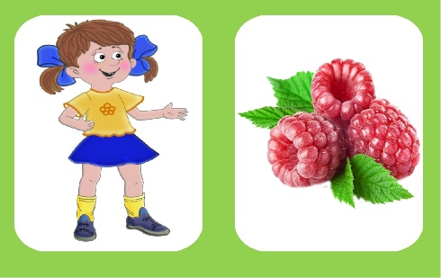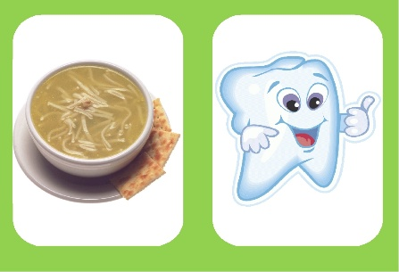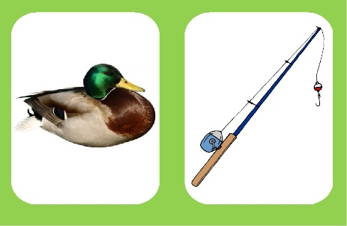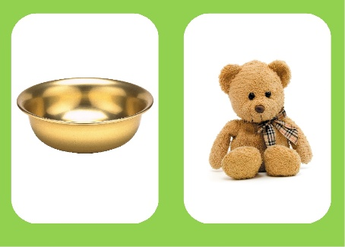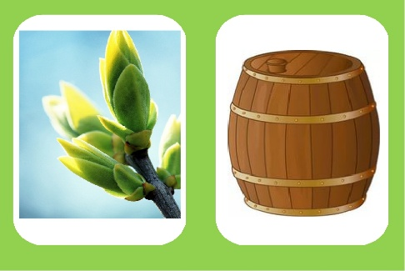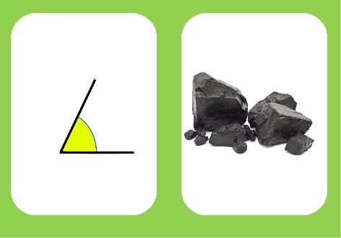
В.
Слушай инструкцию, выполняй задания | N – норма, или записывается речь ребёнка
 | 1 класс |  | 2 класс |  | 3 класс |  | 4 класс
 | начало. | конец | начало | конец | начало | конец | начало | конец
Придумать слово со звуком: С, Щ, Г…
Выделить первый ударнаый гласный:
Утка, Оля, Аня…
Выделить первый согл: танк, жук, чудо…
Выделить последний согл.: суп, мак, душ…
Назвать последовательно звуки в словах:
луна, роза…

ГРАММАТИЧЕСКИЙ СТРОЙ
А. Преобразование единственного числа во множественное:
в единственном числе – олень. А во множественном?
Преобразуй ед. числа  во множественное | N – норма, или записывается речь ребёнка
 | 1 класс |  | 2 класс |  | 3 класс |  | 4 класс
 | начало. | конец | начало | конец | начало | конец | начало | конец
Олень -
Пень -
Колесо -
Ухо -
Лист-
Ведро -
Окно -

Б. Согласование с числительными:
1 – воробей. 2 - ….? 5 - ….?
Согласование с числительными 1, 2, 5 | N – норма, или записывается речь ребёнка
 | 1 класс |  | 2 класс |  | 3 класс |  | 4 класс
 | начало. | конец | начало | конец | начало | конец | начало | конец
- воробей,

5
- змея
2
5
1 ручка
2
5

В. Согласование падежных окончаний: Кто это?
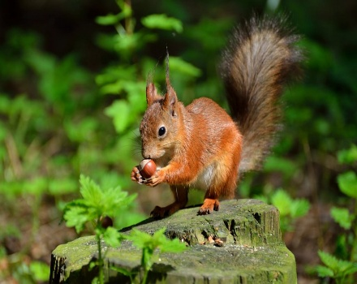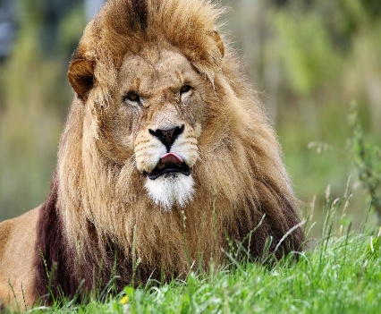
Ответь на вопросы: | N – норма, или записывается речь ребёнка
 | 1 класс |  | 2 класс |  | 3 класс |  | 4 класс
 | начало. | конец | начало | конец | начало | конец | начало | конец
И.п. У тебя есть (кто?)
Р.п. У них нет (кого?)
Д.п. Корм даю (кому?)
В.п. Любишь (кого?
Т.п. Доволен (кем?)
П.п. Рассказ
(о ком ?)

СЛОВООБРАЗОВАНИЕ
А. Образование уменьшительно – ласкательных форм
Образуй слова | N – норма, или записывается речь ребёнка
 | 1 класс |  | 2 класс |  | 3 класс |  | 4 класс
 | начало. | конец | начало | конец | начало | конец | начало | конец
Книга –

Стул –

Гриб –

Ведро –

Окно –

Сын –

Б. Согласование с предлогами: Где находится щенок? Назови предлог.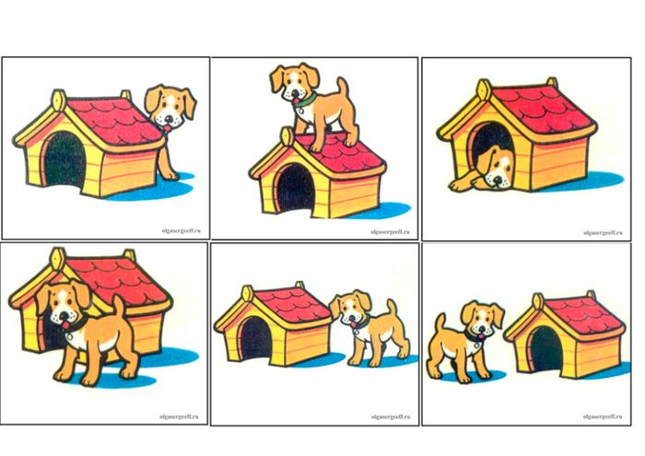
Назови  предлог | N – норма, или записывается речь ребёнка
 | 1 класс |  | 2 класс |  | 3 класс |  | 4 класс
 | начало. | конец | начало | конец | начало | конец | начало | конец
1 –картинка

2–
3 -
4 -
5 -
6 - картинка

В. Образование прилагательных
Как сказать по-другому? | N – норма, или записывается речь ребёнка
 | 1 класс |  | 2 класс |  | 3 класс |  | 4 класс
 | начало. | конец | начало | конец | начало | конец | начало | конец
Куртка из кожи
-
Варенье из сливы –

Суп из грибов-

Стакан из стекла –

Шапка из шерсти –

Хвост волка (чей хвост? ___________________________________________________
Лапа медведя (чья лапа?) __________________________________________________
Голова лисы (чья голова?) _________________________________________________

Г. Префиксальное образование. Что делает машина? 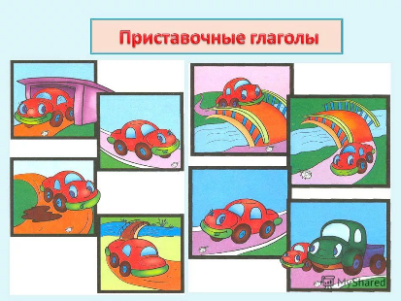
Рассмотри картинку. Что делает машина? | N – норма, или записывается речь ребёнка
 | 1 класс |  | 2 класс |  | 3 класс |  | 4 класс
 | начало. | конец | начало | конец | начало | конец | начало | конец
1
2
3
4
5
6
7
ЛЕКСИЧЕСКИЙ ЗАПАС
А. Уровень классификаций
Назови одним словом | N – норма, или записывается речь ребёнка
 | 1 класс |  | 2 класс |  | 3 класс |  | 4 класс
 | начало. | конец | начало | конец | начало | конец | начало | конец
Юбка, брюки, куртка –
Сапоги, туфли, кеды -

Самолёт, автобус,
пароход-

Пенал, тетрадь, учебник-
.
Груша, апельсин, банан –
Морковь, огурец, лук –

Тарелка, вилка, кастрюля –

Б. Номинативный словарь (детёныши животных)
Кто у кого? | N – норма, или записывается речь ребёнка
 | 1 класс |  | 2 класс |  | 3 класс |  | 4 класс
 | начало. | конец | начало | конец | начало | конец | начало | конец
У кошки –

У собаки –

У лошади –

У коровы –

У свиньи -

У овцы –

У курицы –

В. Антонимы: Игра «Скажи наоборот»
 | N – норма, или записывается речь ребёнка
 | 1 класс |  | 2 класс |  | 3 класс |  | 4 класс
 | начало. | конец | начало | конец | начало | конец | начало | конец
Хороший

Добрый

Высокий

День

Зима

Широкий

Г. Глагольный словарь
Кто что делает? | N – норма, или записывается речь ребёнка
 | 1 класс |  | 2 класс |  | 3 класс |  | 4 класс
 | начало. | конец | начало | конец | начало | конец | начало | конец
Птица

Рыба

Врач

Повар

Художник

Змея

Лошадь

СВЯЗНАЯ РЕЧЬ
Составление рассказа по сюжетной картинке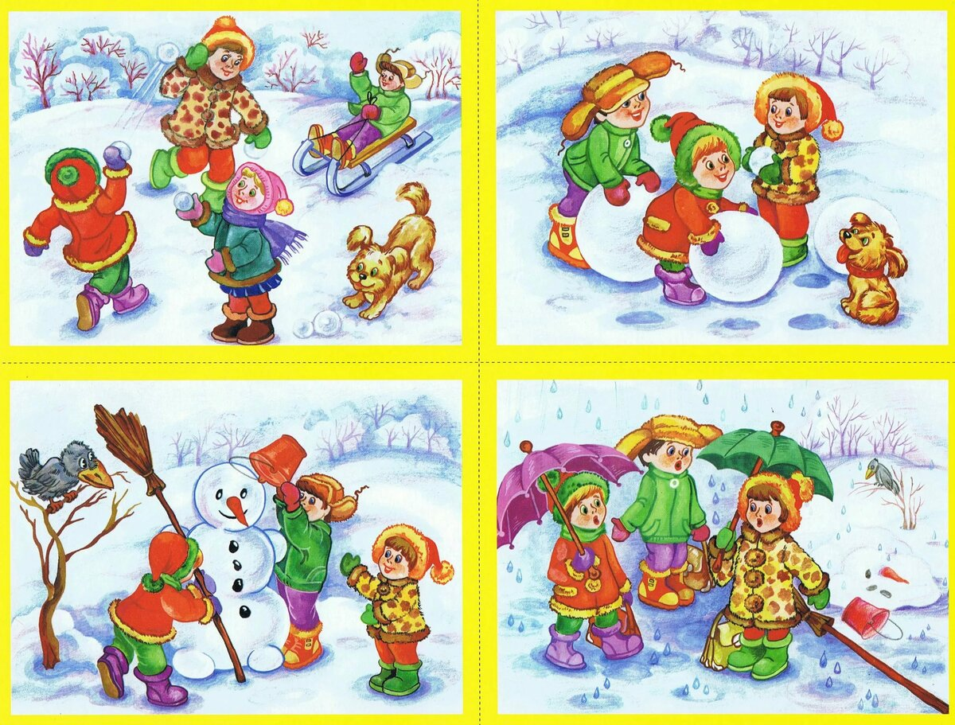
_______________________________________________________________________________________________________________________________________________________________________________________________________________________________________________________________________________________
Связная речь не развита, развиита недостаточно для возраста, ниже возрастной нормы; На вопросы отвечал односложно, малопонятно, простыми предложениями, с аграмматизмами, лексическими неточностями, ошибками. Причинно-следственные связи установлены частично, с помощью, не установил, помощь не принял
1 класс |  | 2 класс |  | 3 класс |  | 4 класс
начало. | конец | начало | конец | начало | конец | начало | конец

СОСТОЯНИЕ ПРОЦЕССА ЧТЕНИЯ
Скорость: 1 кл. – 15/20; 2 кл. – 20/30; 3 кл. - 40/50; 4 кл. - 60/70
Правильность: без ошибок, с самокоррекцией, с ошибками
Понимание: полные ответы на вопросы, полный ответ после помощи, неточность, частичное или полное непонимание
1 класс |  | 2 класс |  | 3 класс |  | 4 класс
начало. | конец | начало | конец | начало | конец | начало | конец

СОСТОЯНИЕ ПРОЦЕССА ПИСЬМА
Правша, левша.
Списывание. Диктант.
Навык письма в стадии формирования, сформирован;
Ошибки звукового состава слов, лексико-грамматические ошибки, графические ошибки, ошибки на правила правописания, пройденные в классе

1 класс |  | 2 класс |  | 3 класс |  | 4 класс
начало. | конец | начало | конец | начало | конец | начало | конец
Списывание

Диктант

ЛОГОПЕДИЧЕСКОЕ ЗАКЛЮЧЕНИЕ
Звукопроизношение: характеристика звуков по группам (сигматизм свистящих, шипящих, ламбдацизм, ротацизм или другие нарушения; смешения или замена звуков и др.).
Слоговая структура: нарушена в словах, в предложениях, тип нарушений.
Фонематические представления: сформированы, не сформированы.
Лексика: лексический запас не сформирован, ниже возрастной нормы, по возрасту.
Грамматический строй: ошибки в словоизменении, словобразовании.
Связная речь: отсутствует, на начальном уровне, с помощью взрослого, по наводящим вопросам, сформирована.
Состояние процесса чтения: наличие специфических ошибок
Состояние процесса письма: (в стадии формирования, сформирован)

Первый год __________________________________________________________________
_________________________________________________________________________________________________________________________________________________________________________________________________________________________________________________________________________________________________________________________________________________________________________________________________
Второй год ___________________________________________________________________
____________________________________________________________________________________________________________________________________________________________________________________________________________________________________________________________________________________________________________________
_____________________________________________________________________________
Третий год ___________________________________________________________________
_________________________________________________________________________________________________________________________________________________________________________________________________________________________________________________________________________________________________________________________________________________________________________________________________
Четвёртый год ______________________________________________________________________________________________________________________________________________________________________________________________________________________________________________________________________________________________________________________________________________________________________________________________________________________________________________________________________________

ДНЕВНИК ЛОГОПЕДА (1)
Звукопроизношение: постановка, автоматизация, Дифференциация, трудности постановки (анатомические, неврологические, соматические, психологические, поведенческие особенности, лечение у ортодонта. Днамика автоматизации, сформированность самоконтроля. ____________________________________________________________
_______________________________________________________________________________________________________
Слоговая структура: воспроизводит без ошибок, редкие нарушения слоговой структуры в малознакомых словах, доведена до нормы, нарушения звуконаполняемости, сохраняются значительные/незначительные нарушения в спонтанной речи и др __________________________________________________________________._________________
______________________________________________________________________________________________________________________________________________________________________________________________________
Развитие фонематических процессов: дифференцирует звуки на слух, в произношении,; фонематический анализ/синтез сформирован, приближен к норме; фонематические представления на высоком, среднем, низком уровне; затруднения при выполнении наиболее сложных заданий и др.________________________________________________
_____________________________________________________________________________________________________
Лексика: ОНР – словарный запас ограничен, резкое расхождение объёмов активного и пассивного словарей; неточное употребление слов, несформированность (малый объём) семантических полей, снижен объём словаря и др.___________________________________________________________________________________________________
_____________________________________________________________________________________________________
ФФНР – требуется пополнение лексики, расширение представлений; лексика по возрасту, без пробелов; преобладание бытового словаря и др.__________________________________________________________________________________
______________________________________________________________________________________________________
Грамматический строй: ОНР – неправильное употребление предложно – падежных конструкций, ошибки в согласованиях, специфические аграмматизмы, многочисленные стойкие ошибки и др.___________________________
____________________________________________________________________________________________________
____________________________________________________________________________________________________
ФФНР – редкие аграмматизмы, в сложных формах словоизменения, использование грамматических категорий без затруднений и др. ____________________________________________________________________________________
____________________________________________________________________________________________________
____________________________________________________________________________________________________
Связная речь: без помощи взрослого, по наводящим вопросам, с подсказкой; воспроизводит все/не все смысловые элементы. Рассказ (пересказ) возможен/невозможен; искажает смысловые звенья, не отражает смысловых отношений, нарушает последовательность событий и др._______________________________________________________________
_____________________________________________________________________________________________________________________________________________________________________________________________________________________________________________________________________________________________________________________
Чтение: послоговое, словами, с ошибками, без ошибок, с интонацией/ без интонации, понимает прочитанное/ не понимает, пересказывает/ не пересказывает, пересказывает по наводящим вопросам ____________________________________________________________________________________________________________________________________________________________________________________________________________________________________________________________________________________________________________________
Письмо: ведущая рука правая/левая; письмо сформировано, в стадии формирования, не сформировано. Наличие специфических ошибок
____________________________________________________________________________________________________________________________________________________________________________________________________________________________________________________________________________________________________________________

Прошёл полный курс обучения. Не прошёл полный курс обучения. Пропущено _______ дней.
ДНЕВНИК ЛОГОПЕДА (2)
Звукопроизношение: постановка, автоматизация, Дифференциация, трудности постановки (анатомические, неврологические, соматические, психологические, поведенческие особенности, лечение у ортодонта. Днамика автоматизации, сформированность самоконтроля. ____________________________________________________________
_______________________________________________________________________________________________________
Слоговая структура: воспроизводит без ошибок, редкие нарушения слоговой структуры в малознакомых словах, доведена до нормы, нарушения звуконаполняемости, сохраняются значительные/незначительные нарушения в спонтанной речи и др __________________________________________________________________._________________
______________________________________________________________________________________________________________________________________________________________________________________________________
Развитие фонематических процессов: дифференцирует звуки на слух, в произношении,; фонематический анализ/синтез сформирован, приближен к норме; фонематические представления на высоком, среднем, низком уровне; затруднения при выполнении наиболее сложных заданий и др.________________________________________________
_____________________________________________________________________________________________________
Лексика: ОНР – словарный запас ограничен, резкое расхождение объёмов активного и пассивного словарей; неточное употребление слов, несформированность (малый объём) семантических полей, снижен объём словаря и др.___________________________________________________________________________________________________
_____________________________________________________________________________________________________
ФФНР – требуется пополнение лексики, расширение представлений; лексика по возрасту, без пробелов; преобладание бытового словаря и др.__________________________________________________________________________________
______________________________________________________________________________________________________
Грамматический строй: ОНР – неправильное употребление предложно – падежных конструкций, ошибки в согласованиях, специфические аграмматизмы, многочисленные стойкие ошибки и др.___________________________
____________________________________________________________________________________________________
____________________________________________________________________________________________________
ФФНР – редкие аграмматизмы, в сложных формах словоизменения, использование грамматических категорий без затруднений и др. ____________________________________________________________________________________
____________________________________________________________________________________________________
____________________________________________________________________________________________________
Связная речь: без помощи взрослого, по наводящим вопросам, с подсказкой; воспроизводит все/не все смысловые элементы. Рассказ (пересказ) возможен/невозможен; искажает смысловые звенья, не отражает смысловых отношений, нарушает последовательность событий и др._______________________________________________________________
_____________________________________________________________________________________________________________________________________________________________________________________________________________________________________________________________________________________________________________________
Чтение: послоговое, словами, с ошибками, без ошибок, с интонацией/ без интонации, понимает прочитанное/ не понимает, пересказывает/ не пересказывает, пересказывает по наводящим вопросам ____________________________________________________________________________________________________________________________________________________________________________________________________________________________________________________________________________________________________________________
Письмо: ведущая рука правая/левая; письмо сформировано, в стадии формирования, не сформировано. Наличие специфических ошибок
____________________________________________________________________________________________________________________________________________________________________________________________________________________________________________________________________________________________________________________

Прошёл полный курс обучения. Не прошёл полный курс обучения. Пропущено _______ дней.
ДНЕВНИК ЛОГОПЕДА (3)
Звукопроизношение: постановка, автоматизация, Дифференциация, трудности постановки (анатомические, неврологические, соматические, психологические, поведенческие особенности, лечение у ортодонта. Днамика автоматизации, сформированность самоконтроля. ____________________________________________________________
_______________________________________________________________________________________________________
Слоговая структура: воспроизводит без ошибок, редкие нарушения слоговой структуры в малознакомых словах, доведена до нормы, нарушения звуконаполняемости, сохраняются значительные/незначительные нарушения в спонтанной речи и др __________________________________________________________________._________________
______________________________________________________________________________________________________________________________________________________________________________________________________
Развитие фонематических процессов: дифференцирует звуки на слух, в произношении,; фонематический анализ/синтез сформирован, приближен к норме; фонематические представления на высоком, среднем, низком уровне; затруднения при выполнении наиболее сложных заданий и др.________________________________________________
_____________________________________________________________________________________________________
Лексика: ОНР – словарный запас ограничен, резкое расхождение объёмов активного и пассивного словарей; неточное употребление слов, несформированность (малый объём) семантических полей, снижен объём словаря и др.___________________________________________________________________________________________________
_____________________________________________________________________________________________________
ФФНР – требуется пополнение лексики, расширение представлений; лексика по возрасту, без пробелов; преобладание бытового словаря и др.__________________________________________________________________________________
______________________________________________________________________________________________________
Грамматический строй: ОНР – неправильное употребление предложно – падежных конструкций, ошибки в согласованиях, специфические аграмматизмы, многочисленные стойкие ошибки и др.___________________________
____________________________________________________________________________________________________
____________________________________________________________________________________________________
ФФНР – редкие аграмматизмы, в сложных формах словоизменения, использование грамматических категорий без затруднений и др. ____________________________________________________________________________________
____________________________________________________________________________________________________
____________________________________________________________________________________________________
Связная речь: без помощи взрослого, по наводящим вопросам, с подсказкой; воспроизводит все/не все смысловые элементы. Рассказ (пересказ) возможен/невозможен; искажает смысловые звенья, не отражает смысловых отношений, нарушает последовательность событий и др._______________________________________________________________
_____________________________________________________________________________________________________________________________________________________________________________________________________________________________________________________________________________________________________________________
Чтение: послоговое, словами, с ошибками, без ошибок, с интонацией/ без интонации, понимает прочитанное/ не понимает, пересказывает/ не пересказывает, пересказывает по наводящим вопросам ____________________________________________________________________________________________________________________________________________________________________________________________________________________________________________________________________________________________________________________
Письмо: ведущая рука правая/левая; письмо сформировано, в стадии формирования, не сформировано. Наличие специфических ошибок
____________________________________________________________________________________________________________________________________________________________________________________________________________________________________________________________________________________________________________________

Прошёл полный курс обучения. Не прошёл полный курс обучения. Пропущено _______ дней.
ДНЕВНИК ЛОГОПЕДА (4)
Звукопроизношение: постановка, автоматизация, Дифференциация, трудности постановки (анатомические, неврологические, соматические, психологические, поведенческие особенности, лечение у ортодонта. Днамика автоматизации, сформированность самоконтроля. ____________________________________________________________
_______________________________________________________________________________________________________
Слоговая структура: воспроизводит без ошибок, редкие нарушения слоговой структуры в малознакомых словах, доведена до нормы, нарушения звуконаполняемости, сохраняются значительные/незначительные нарушения в спонтанной речи и др __________________________________________________________________._________________
______________________________________________________________________________________________________________________________________________________________________________________________________
Развитие фонематических процессов: дифференцирует звуки на слух, в произношении,; фонематический анализ/синтез сформирован, приближен к норме; фонематические представления на высоком, среднем, низком уровне; затруднения при выполнении наиболее сложных заданий и др.________________________________________________
_____________________________________________________________________________________________________
Лексика: ОНР – словарный запас ограничен, резкое расхождение объёмов активного и пассивного словарей; неточное употребление слов, несформированность (малый объём) семантических полей, снижен объём словаря и др.___________________________________________________________________________________________________
_____________________________________________________________________________________________________
ФФНР – требуется пополнение лексики, расширение представлений; лексика по возрасту, без пробелов; преобладание бытового словаря и др.__________________________________________________________________________________
______________________________________________________________________________________________________
Грамматический строй: ОНР – неправильное употребление предложно – падежных конструкций, ошибки в согласованиях, специфические аграмматизмы, многочисленные стойкие ошибки и др.___________________________
____________________________________________________________________________________________________
____________________________________________________________________________________________________
ФФНР – редкие аграмматизмы, в сложных формах словоизменения, использование грамматических категорий без затруднений и др. ____________________________________________________________________________________
____________________________________________________________________________________________________
____________________________________________________________________________________________________
Связная речь: без помощи взрослого, по наводящим вопросам, с подсказкой; воспроизводит все/не все смысловые элементы. Рассказ (пересказ) возможен/невозможен; искажает смысловые звенья, не отражает смысловых отношений, нарушает последовательность событий и др._______________________________________________________________
_____________________________________________________________________________________________________________________________________________________________________________________________________________________________________________________________________________________________________________________
Чтение: послоговое, словами, с ошибками, без ошибок, с интонацией/ без интонации, понимает прочитанное/ не понимает, пересказывает/ не пересказывает, пересказывает по наводящим вопросам ____________________________________________________________________________________________________________________________________________________________________________________________________________________________________________________________________________________________________________________
Письмо: ведущая рука правая/левая; письмо сформировано, в стадии формирования, не сформировано. Наличие специфических ошибок
____________________________________________________________________________________________________________________________________________________________________________________________________________________________________________________________________________________________________________________
Прошёл полный курс обучения. Не прошёл полный курс обучения. Пропущено _______ дней.

ИТОГИ РЕЗУЛЬТАТОВ ОБСЛЕДОВАНИЯ
№ | Раздел обследования | Баллы | Критерии оценок
1 | Звукопроизношение | 0 | Звукопроизношение не нарушено
 |  | 1 | Нарушено произношение одной группы
 |  | 2 | Нарушено произношение 2-х групп
 |  | 3 | Нарушено произношение 3-х групп
 |  | 4 | Нарушено произношение 4-х и более групп
2 | Слоговая структура | 0 | Воспроизводит без ошибок
 |  | 1 | Нарушения редки, в малознакомых словах
 |  | 2 | Нарушения в предложениях. В словах – незначительно
 |  | 3 | Нарушения грубые, на уровне слов.
 |  | 4 | Звукокомплексы, звукоподражания
3 | Фонематические представления | 0 | Сформированы по возрасту
 |  | 1 | Самокоррекция или коррекция после помощи
 |  | 2 | Выполняет половину заданий
 |  | 3 | Выполняет задания для младшего возраста
 |  | 4 | Не сформированы.
4 | Грамматический строй | 0 | Выполняет без затруднений
 |  | 1 | Редкие аграмматизмы
 |  | 2 | Ошибки в словообразовании
 |  | 3 | Многочисленные ошибки
 |  | 4 | Грамматический строй не сформирован
5 | Лексический запас | 0 | Сформирован по возрасту
 |  | 1 | Запас в пределах обихода
 |  | 2 | Лексический запас беден, половина заданий
 |  | 3 | Лексический запас ограничен. Меньше половины
 |  | 4 | Лексика отсутствует
6 | Понимание речи | 0 | В полном объёме
 |  | 1 | Понимание на уровне текста. Ответы на вопросы с помощью взрослых
 |  | 2 | Понимание грамматических форм, предложно-падежных конструкций, временных и простр. Отношений на уровне фразы
 |  | 3 | Понимание ситуативное, на уровне знакомых слов
 |  | 4 | Обращённая речь малопонятна для ребёнка
7 | Связная речь | 0 | Без затруднений
 |  | 1 | Рассказ бедный. Требуется помощь. Смысловая неточность.
 |  | 2 | Фразы бедны. Нарушена последовательность.
 |  | 3 | Простая аграмматичная фраза
 |  | 4 | Связной речи нет
8 | Чтение | 0 | Соответствует нормам, без ошибок
 |  | 1 | Словами, 1-2 ошибки, понимает, пересказывает
 |  | 2 | 3-4 ошибки, без соблюдения интонации, пауз
 |  | 3 | Слоговое, 5 и более ошибок, пересказ с помощ.
 |  | 4 | Не сформировано
9 | Письмо | 0 | Без ошибок
 |  | 1 | 1-2 орфографические ошибки
 |  | 2 | 1-3 специфические и орфографические ошибки
 |  | 3 | Смешанная дисграфия
 |  | 4 | Письмо не сформировано

Приблизительные результаты диагностики по количеству баллов (1-7 разделы):
1 – 3 балла (1 и реже 3 раздел) - нарушение звукопроизношения;
4 – 6 баллов (1 и 3 разделы) – ФФНР;
7 - 12 баллов – ОНР IV;
13 – 18 баллов - ОНР III;
19 - 24 балла – ОНР II
25 – 28 баллов – ОНР I
ОБРАЗЕЦ СВОДНОЙ ТАБЛИЦЫ (1 год)
№ | ФИ | Начало/конец  у/г. | Разделы обследования |  |  |  |  |  |  | Итого | Логопедическое  заключение
1
2
3
4
5
6
7
8
9
10

Приблизительные результаты диагностики по количеству баллов (1-7 разделы):
1 – 3 балла (1 и реже 3 раздел) - нарушение звукопроизношения;
4 – 6 баллов (1 и 3 разделы) – ФФНР;
7 - 12 баллов – ОНР IV;
13 – 18 баллов - ОНР III;
19 - 24 балла – ОНР II
25 – 28 баллов – ОНР I
19 - 24 балла – ОНР II
25 – 28 баллов – ОНР I
Приложение к карте
СОСТОЯНИЕ ПИСЬМЕННОЙ РЕЧИ
Виды ошибок | класс/год
 | 1 доп |  | 1 |  | 2 |  | 3 |  | 4
 | Н | К | Н | К | Н | К | Н | К | Н | К
Ошибки звукового состава слов:
Замена гласных
Замена согласных
Пропуски гласных
Пропуски согласных
Пропуски слогов и частей слова
Перестановки
Добавление
Раздельное написание частей слова
Лексико-грамматические ошибки
Нарушение согласования
Нарушения управления
Замена слов по звуковому сходству
Замена слов по семантическому сходству
Пропуски слов
Слитное написание слов
Графические ошибки
3амена букв по количеству элементов
3амена букв по количеству элементов
Замена букв по пространственному расположению
Зеркальное письмо
Ошибки на правила правописания, пройденные в классе
Правописание ЖИ, ШИ, ЧА, ЩА, ЧУ, ЩУ
Прописная буква в начале предложения, в именах и кличках животных
Правописание мягких согласных
Правописание безударной гласной в корне слова (двусложные слова)

Приложение 2.

Речевой индивидуальный профиль

ребенка с ОНР
Фамилия, имя ______________________________________________класс_______

Н — начало года С — середина года К — конец года
 | Н | С | К | Н | С | К | Н | С | К | Н | С | К | Н | С | К | Н | С | К
100%
95%
90%
85%
80%
75%
70%
65%
60%
55%
50%
45%
40%
35%
30%
25%
20%
15%
10%
5%
0%
 | 1 |  |  | 2 |  |  | 3 |  |  | 4 |  |  | 5 |  |  | 6

1 — звукопроизношение 4 — словарь
2 — фонематическое восприятие 5 — грамматический строй
3 — слоговая структура 6 — связная речь

Игра «Сыщик»
Просим ребенка посмотреть на лист или разложенные карточки и отыскать, назвать картинку, которая располагается:
- в правом верхнем углу;
- в левом нижнем углу;
- в левом верхнем углу;
- в правом нижнем углу;
- в середине;
- между зайцем и розой (медузой и мимозой) и т.д.?
- под розой, под языком, под замком;
- что над забором, фазаном, козой.

Игра «Жадина»
Закрываем фишкой, камушком, рукой (на Ваше усмотрение) картинку и согласовываем существительное с местоимением: моё яйцо, мой продавец, мой цыпленок и т .д. Можно карточки разделить на группы МОЁ, МОЯ, МОЙ, МОИ. Чтобы создать игровой момент, карточки расселяем по домикам, облачкам, вагончикам.

Игра «Чего не стало»
Ребенок смотрит на карточки, называет их. Далее просим его закрыть глаза, а в это время прячем или закрываем картинку. Ребенок должен по памяти вспомнить и назвать чего нет. Обращаем внимание на ответ — существительное ребенок должен употреблять в родительном падеже (нет мочалки, нет бочки, нет кольца...). Играя в эту игру, дети автоматизируют звук, развивают речь, учатся правильно употреблять форму родительного падежа, развивают зрительную память, внимание.

Игра «Посчитай»
Просим ребенка посчитать предмет, который изображен на картинке от одного до пяти. Одна щука, две щуки, три щуки, четыре щуки, пять щук.
Таким образом закрепляем произношение поставленного звука в словосочетаниях, учимся согласовывать имя существительное с местоимением.

Игра «Скажи ласково»
Ребенок называет ласково предметы, которые изображены на картинках: мешок — мешочек, горшок — горшочек, шарф — шарфик.
Дети автоматизируют звук и тренируются в образовании новых слов при помощи уменьшительно-ласкательных суффиксов.

Игра «Один — много»
Играем в волшебников, делаем из одного слова много слов: пижама — пижамы, ёжик — ежи, пожарный — пожарные.

